МИНОБРНАУКИ РОССИИ
Санкт-Петербургский государственный
электротехнический университет
«ЛЭТИ» им. В.И. Ульянова (Ленина)
Кафедра Вычислительной техники

КУРСОВОЙ ПРОЕКТ
по дисциплине «Объектно-ориентированное программирование»
Тема: «Создание ПК для администратора выставки собак»

Студент гр. 1308 |  | Мельник Д. А.
Преподаватель |  | Гречухин М. Н.

Санкт-Петербург
2023

ЗАДАНИЕ

на курсовой проект

Студент Мельник Д. А.
Группа 1308
Тема проекта: Создание ПК для администратора выставки собак

Исходные данные:

Задание на курсовое проектирование:
Разработать ПК для администратора выставки собак. В ПК должны храниться сведения о собаках, их владельцах и судьях. Администратор выставки может добавлять, изменять и удалять эти сведения. Ему может потребоваться следующая информация:
• список судей и какие породы они обслуживают;
• какая кличка и порода собаки у данного владельца;
• какие собаки получили награды на выставке;
• список владельцев собак указанной породы.
Требования к программе
ПО должно обеспечивать устойчивую работу пользователя с информацией о выставке собак, поддерживать работу с БД, как с единым хранилищем данных.
При работе с данными (добавлении, удалении, редактировании) программа должна выдавать актуальную информацию, то есть должна содержать собак при наличии их пород в базе, владельцев собак при наличии хотя бы одной собаки. Отображать судей при наличии у них хотя бы одной породы для судейства.
Содержание пояснительной записки:
Перечисляются требуемые разделы пояснительной записки:
- Содержание
- Введение
- Заключение
- Список использованных источников
Предполагаемый объем пояснительной записки:
Не менее страниц.
Дата выдачи задания:
Дата сдачи проекта:
Дата защиты проекта: 09.06.2023
Студент |  | Мельник Д. А.
Преподаватель |  | Гречухин М. Н.

Аннотация

В приведённой далее пояснительной записке изложены идеи и алгоритмы реализации поставленной задачи для разработки пользовательского интерфейса, описание входных данных, структуру БД, алгоритмы и методы работы с ней. Приведены руководство пользователя с подробными иллюстрациями и тестами работы программы.

Summary

The following explanatory note sets out the ideas and algorithms for the implementation of the task to develop a user interface, a description of the input data, the structure of the database, algorithms and methods of working with it. A user's guide with detailed illustrations and tests of the program's work is given.

содержание

Оглавление
ЗАДАНИЕ 2
на курсовой проект 2
Аннотация 4
содержание 5
введение 6
1. ОРГАНИЗАЦИЯ КЛАССОВ И МЕТОДОВ 7
1.1. Диаграмма классов 7
1.2. Описание классов и их методов. 8
1.3. Код каждого класса с аннотациями hibernate: 12
2. Устройство Бд 18
2.1. ER-диаграмма 18
2.2. Файловая структура БД 19
2.3. Назначение каждой таблицы 21
3. интерфейс пользователя 22
3.1. Основные окна приложения 22
3.2. Окна добавления, редактирования и информации 25
3.3. Модальные окна валидации и удаления 29
3.4. Примеры отчётов в PDF 31
4. Руководство пользователя 37
4.1. Главное меню 37
4.2. Окно выставочных собак 38
4.3. Окно судей выставки 39
4.4. Окно владельцев собак 40
4.5. Окно пород собак 41
4.6. Окно собак-призёров 42
Базовые задачи программы по ТЗ: 42
4.7.1. Добавление собаки. 44
4.7.2. Редактирование собаки 44
4.8.1. Добавление владельца. 45
4.8.2. Редактирование владельца. 46
4.9.1. Добавление судьи. 46
4.9.2. Редактирование судьи. 47
4.10. Работа с информационными окнами собак, владельцев, пород и судей 47
4.11. Удаление записей 47
заключение 49
список использованных источников 50
приложение А 51
Полный код программы 51

введение

Целью работы является создание пользовательского графического интерфейса администратора выставки собак, позволяющего пользователю выполнять несколько задач при помощи этого интерфейса: получать список судей и узнавать породы собак каждого судьи, получить информацию о собаке у конкретного владельца, узнать награждённых собак, получить список владельцев собак указанной породы.
Необходимо задействовать работу с базой данных для хранения и синхронизации данных, используемых в таблицах программы.

1. ОРГАНИЗАЦИЯ КЛАССОВ И МЕТОДОВ

Диаграмма классов
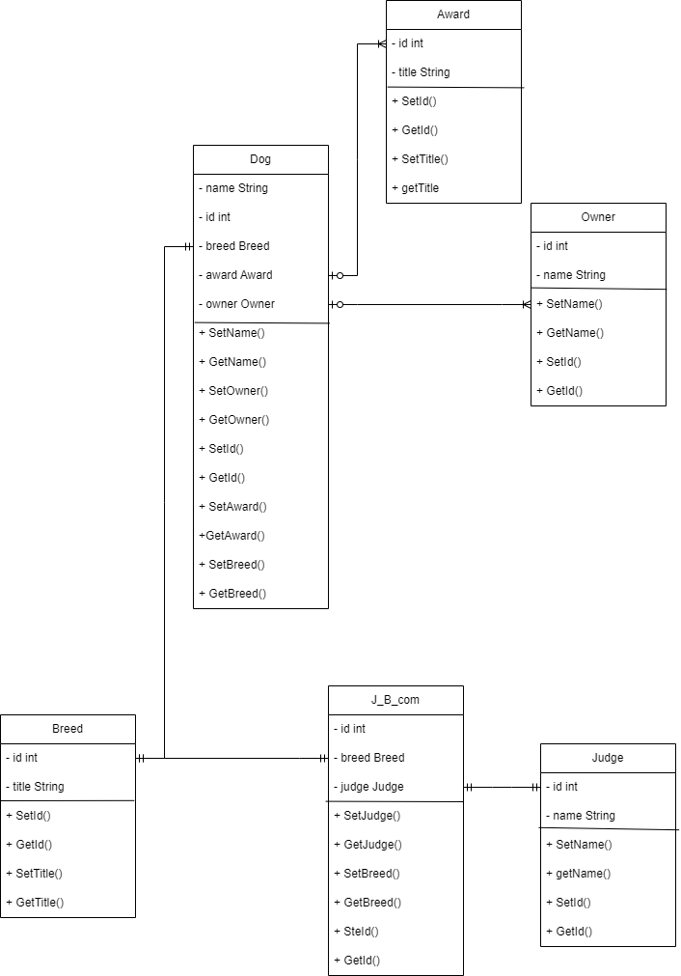
Рисунок 1,а Диаграмма классов
Рисунок 1, б UML-диаграмма

Описание классов и их методов.
    - Dog
Основной класс, предназначен для хранения объектов – собак.
Переменная | Тип | Назначение
id | int | Индивидуальный идентификатор объекта класса
name | String | Кличка собаки
breed | Breed | Порода собаки – объект отдельного класса
award | Award | Награда собаки – объект отдельного класса
owner | Owner | Владелец собаки – объект отдельного класса

Метод класса | Тип | Параметры | Назначение
setAward() | void | Award award | Установка награды
setName() | void | String name | Установка клички
setBreed() | void | Breed breed | Установка породы
setId() | void | int id | Установка id
setOwner() | void | Owner owner | Установка владельца
getAward | Award | - | Получение награды собаки
getName() | String | - | Получение имени собаки
getBreed() | Breed | - | Получение породы собаки
getId() | Int | - | Получение id собаки
getOwner() | Owner | - | Получение владельца собаки

    - Owner
Класс, предназначенный для хранения владельцев собак, представляет собой сопоставление имён и личных номеров, используемых в других классах.
Переменная | Тип | Назначение
id | int | Индивидуальный идентификатор объекта класса
name | String | Имя владельца

Метод класса | Тип | Параметры | Назначение
setName() | void | String name | Установка имени владельца
setId() | void | int id | Установка id
getName() | String | - | Получение имени владельца
getId() | Int | - | Получение id владельца

    - Judge
Класс, предназначенный для хранения информации о судьях соревнований, в том числе их имён и личных номеров используемых в служебном классе.
Переменная | Тип | Назначение
id | int | Индивидуальный идентификатор объекта класса
name | String | Имя судьи

Метод класса | Тип | Параметры | Назначение
setName() | void | String name | Установка имени судьи
setId() | void | int id | Установка id
getName() | String | - | Получение имени судьи
getId() | Int | - | Получение id судьи

    - Breed
Класс, предназначенный для хранения информации о породах собак, которые участвуют в соревнованиях.
Переменная | Тип | Назначение
id | int | Индивидуальный идентификатор объекта класса
title | String | Название породы

Метод класса | Тип | Параметры | Назначение
setTitle() | void | String title | Установка имени судьи
setId() | void | int id | Установка id
getTitle() | String | - | Получение имени судьи
getId() | Int | - | Получение id судьи

    - Award
Класс, предназначенный для хранения информации о награде, её id и название
Переменная | Тип | Назначение
id | int | Индивидуальный идентификатор объекта класса
title | String | Название награды

Метод класса | Тип | Параметры | Назначение
setTitle() | void | String title | Установка названия награды
setId() | void | int id | Установка id
getTitle() | String | - | Получение названия награды
getId() | Int | - | Получение id судьи

    - J_B_com
Класс, предназначенный для хранения связей судья-порода для удобной работы при взаимном их добавлении/удалении.
Переменная | Тип | Назначение
id | int | Индивидуальный идентификатор объекта класса
breed | Breed | Порода собаки – объект отдельного класса
judge | Judge | Судья породы – объект отдельного класса

Метод класса | Тип | Параметры | Назначение
setBreed() | void | Breed breed | Установка породы
setId() | void | int id | Установка id
setJudge() | void | Judge judge | Установка судьи
getBreed() | Breed | - | Получение породы
getId() | Int | - | Получение id собаки
getJudge() | Owner | - | Получение судьи породы

    - Описание взаимодействия классов по специфике ТЗ.
Отталкиваясь от специфики выставок собак следует сделать следующие выводы о типах связи между сущностями:
- У одного владельца может быть несколько собак, так как владелец может быть заводчиком.
- У одной собаки может быть записан только один владелец (не может быть несколько владельцев, если собака является домашним питомцем в семье, она может быть записана на любого из членов семьи)
- У одной породы может быть несколько судей (так много собак, что одного судьи на одну породу не хватает)
- У одного судьи может быть несколько обслуживаемых пород (один судья на всю маленькую выставку)
Следует учесть логику редактирования и удаления сущностей:
- При удалении породы следует удалять всех связанных с ней собак и судей (если это их последняя порода), владельцев удалённых собак, если эти собаки были последними для ник.
- При удалении судьи следует удалить связанную с ним породу, если её более некому судить, далее удалить вс то, что указано в пункте выше.

Код каждого класса с аннотациями hibernate:
    - Dog
package DogExhebition;
import jakarta.persistence.*;

@Entity
@Table(name = "dogs")
public class Dog {

@Id
@Column(name = "id")
@GeneratedValue(strategy = GenerationType.IDENTITY)
private int id;

@Column(name = "name")
private String name;

@ManyToOne(fetch = FetchType.LAZY, cascade = CascadeType.MERGE)
@JoinColumn(name = "breedID", referencedColumnName = "dg_id")
private Breed breed = null;

@ManyToOne(fetch = FetchType.LAZY, cascade = CascadeType.MERGE)
@JoinColumn(name = "awardID", referencedColumnName = "id")
private Award award = null;

@ManyToOne(fetch = FetchType.LAZY, cascade = CascadeType.MERGE)
@JoinColumn(name = "ownerID", referencedColumnName = "id")
private Owner owner = null;
public void setDog(String name, Breed breed, Award award, int id) {
this.setAward(award);
this.setName(name);
this.setBreed(breed);
this.setId(id);
}

public Dog(){

}
public Award getAward() {
return award;
}
public String getName() {
return name;
}

public Breed getBreed() {
return breed;
}
public int getId() {
return id;
}
public Owner getOwner() {
return owner;
}
public void setAward(Award award) {
this.award = award;
}
public void setName(String name) {
this.name = name;
}
public void setBreed(Breed breed) {
this.breed = breed;
}
public void setId(int id) {
this.id = id;
}
public void setOwner(Owner owner) {
this.owner = owner;
}
}
    - Owner
package DogExhebition;
import jakarta.persistence.*;

@Entity
@Table(name = "owners")
public class Owner {

@Id
@Column(name = "id")
@GeneratedValue(strategy = GenerationType.IDENTITY)
private int id;

@Column(name = "name")
private String name;

public Owner(){

}

public void setOwner(Dog dog, String name, int id) {
this.setId(id);
this.setName(name);
}

public void setId(int id) {
this.id = id;
}
public void setName(String name) {
this.name = name;
}
public int getId() {
return id;
}
public String getName() {
return name;
}
}
    - Breed
package DogExhebition;
import jakarta.persistence.*;

@Entity
@Table(name = "breeds")
public class Breed {

@Id
@Column(name = "dg_id")
@GeneratedValue(strategy = GenerationType.IDENTITY)
private int did;

@Column(name = "title")
private String title;

public Breed(){

}

public Breed(String title, int id){
this.setId(id);
this.setTitle(title);
}

public void setBreed(String title, int id) {
this.setId(id);
this.setTitle(title);
}

public void setId(int id) {
this.did = id;
}
public int getId() {
return did;
}

public void setTitle(String title) {
this.title = title;
}
public String getTitle() {
return title;
}
}
    - Award
package DogExhebition;
import jakarta.persistence.*;

@Entity
@Table(name = "awards")
public class Award {
private int id;

private String title;
@Id
@Column(name = "id")
@GeneratedValue(strategy = GenerationType.IDENTITY)
public int getId() {
return id;
}

public void setId(int id) {
this.id = id;
}

@Column(name = "title")
public String getTitle() {
return title;
}

public void setTitle(String title) {
this.title = title;
}

public Award(){

}

public Award(String title, int id) {
this.setId(id);
this.setTitle(title);
}

}
1.2.5. Judge
package DogExhebition;
import jakarta.persistence.*;

@Entity
@Table(name = "judges")
public class Judge {

@Id
@Column(name = "id")
@GeneratedValue(strategy = GenerationType.IDENTITY)
private int id;

@Column(name = "name")
private String name;

public Judge(){

}

public void setJudge(Breed breed, int id, String name) {
this.setId(id);
this.setName(name);
}

public void setId(int id) {
this.id = id;
}
public void setName(String name) {
this.name = name;
}

public String getName() {
return name;
}
public int getId() {
return id;
}
}
    - J_B_com
package DogExhebition;
import jakarta.persistence.*;

@Entity
@Table(name = "j_b_com")
public class J_B_com {

@ManyToOne(fetch = FetchType.LAZY, cascade = CascadeType.MERGE)
@JoinColumn(name = "judge_id", referencedColumnName = "id")
private Judge judge;

@ManyToOne(fetch = FetchType.LAZY, cascade = CascadeType.MERGE)
@JoinColumn(name = "breed_id", referencedColumnName = "dg_id")
private Breed breed;

@Id
@Column(name = "id")
@GeneratedValue(strategy = GenerationType.IDENTITY)
private int id;

public J_B_com(){

}

public void setId(int id){
this.id = id;
}
public int getId(){
return this.id;
}

public void setJudge(Judge judge){
this.judge = judge;
}
public Judge getJudge(){
return this.judge;
}

public void setBreed(Breed breed){
this.breed = breed;
}
public Breed getBreed(){
return this.breed;
}}

2. Устройство Бд

2.1. ER-диаграмма
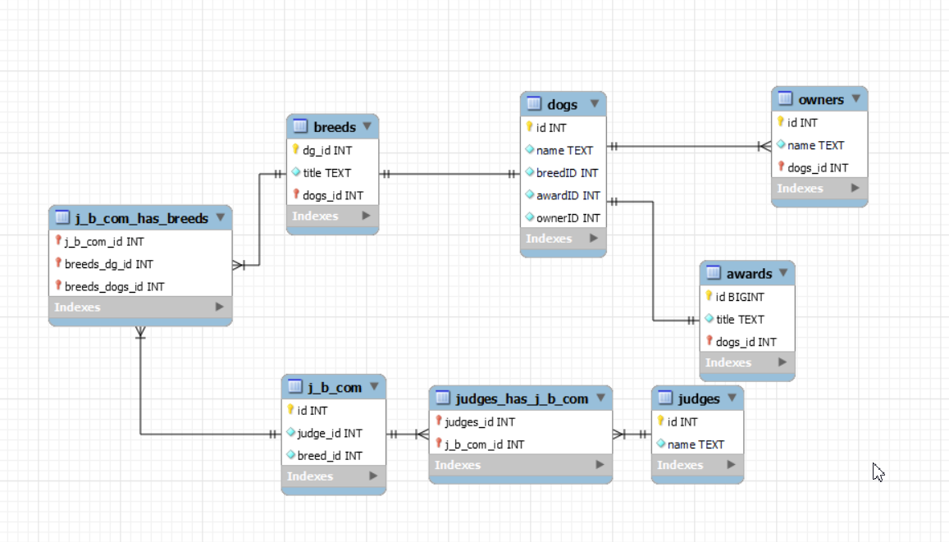
Рисунок 2, ER-диаграмма

2.2. Файловая структура БД
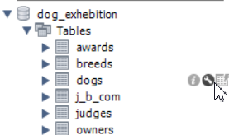
Рисунок 3, файловая структура БД

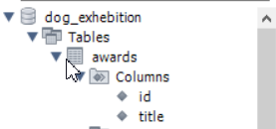
Рисунок 4, структура таблицы наград в БД


Рисунок 5, структура таблицы пород в БД

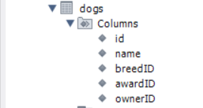
Рисунок 6, структура таблицы собак в БД

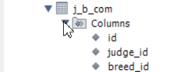
Рисунок 7, структура таблицы связей Судья-Порода в БД


Рисунок 8, структура таблицы судей в БД


Рисунок 9, структура таблицы владельцев собак в БД

2.3. Назначение каждой таблицы
Таблица | Назначение | Поле (тип) | Назначение
dogs | Хранит в себе собак, связанных с владельцами, наградами, породами | id (INT) | Идентификатор собаки
dogs |  | name (varchar) | Кличка собаки
dogs |  | breedID (INT) | id – ссылка на объект в таб. breeds
dogs |  | ownerID (INT) | id – ссылка на объект в таб. owners
dogs |  | awardID (INT) | id – ссылка на объект в таб. awards
owners | Хранит владельцев по именам | id (INT) | Идентификатор владельца
owners | Хранит владельцев по именам | name (varchar) | Имя владельца
judges | Хранит судей выставки по именам | id (INT) | Идентификатор судьи
judges | Хранит судей выставки по именам | name (varchar) | Имя судьи
awards | Хранит в себе нааграды по названиям | id (INT) | Идентификатор награды
awards | Хранит в себе нааграды по названиям | title (varchar) | Название награды
breeds | Хранит в себе породы по названиям | id (INT) | Идентификатор породы
breeds | Хранит в себе породы по названиям | title (varchar) | Название породы
j_b_com | Хранит связи порода - судья | id (INT) | Идентификатор связи
j_b_com | Хранит связи порода - судья | breed_id | Порода
j_b_com | Хранит связи порода - судья | judge_id | Судья

3. интерфейс пользователя

3.1. Основные окна приложения
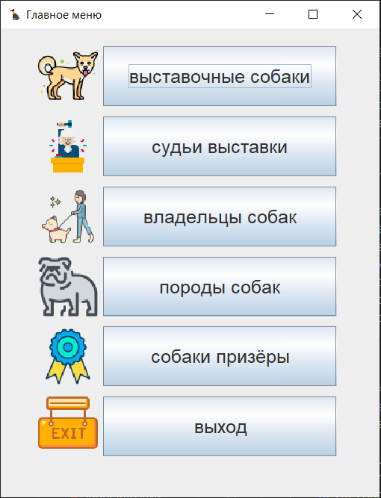
Рисунок 10, главное меню
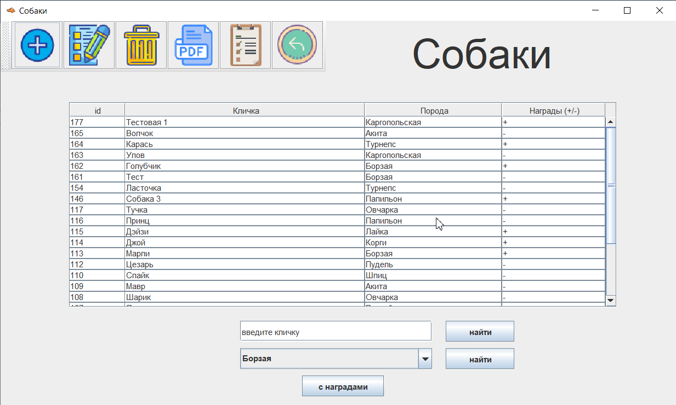
Рисунок 11, окно для работы с выставочными собаками в пиложении
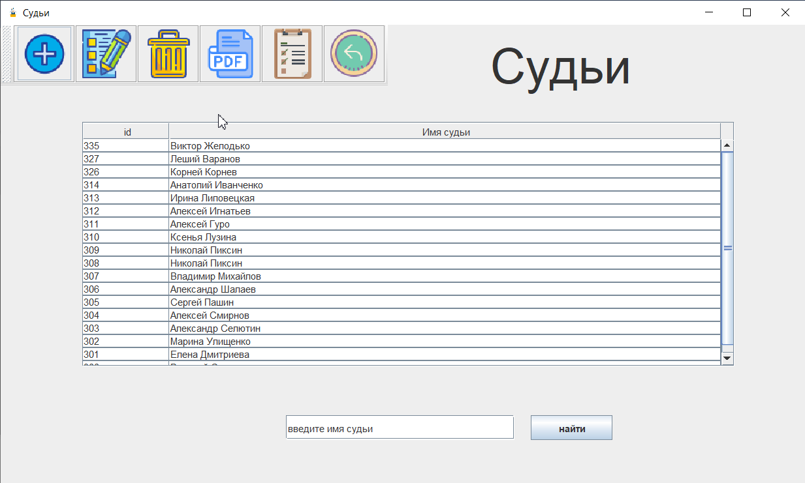
Рисунок 12, окно для работы с судьями выставки в приложении
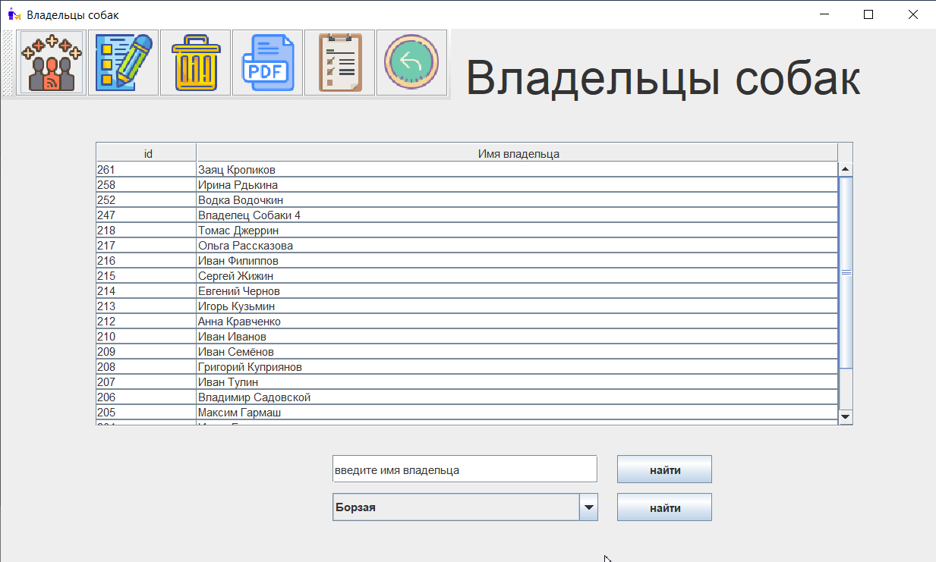
Рисунок 13, окно для работы с владельцами собак в приложении
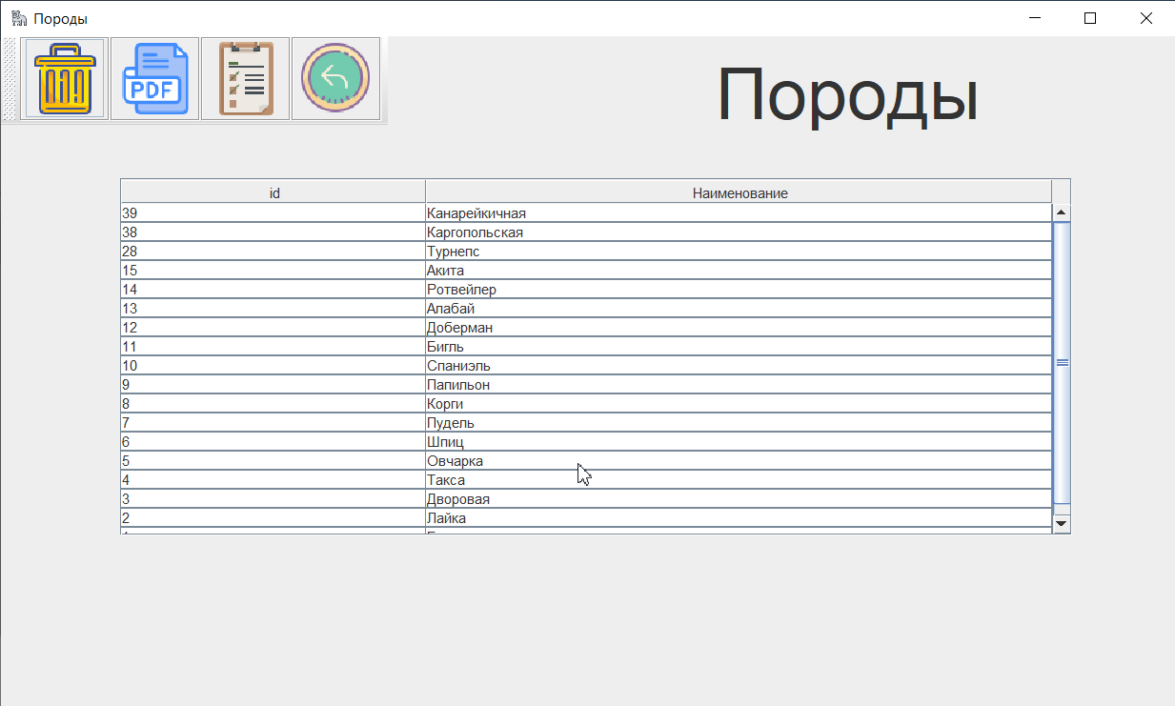
Рисунок 14, окно для работы с породами собак в приложении

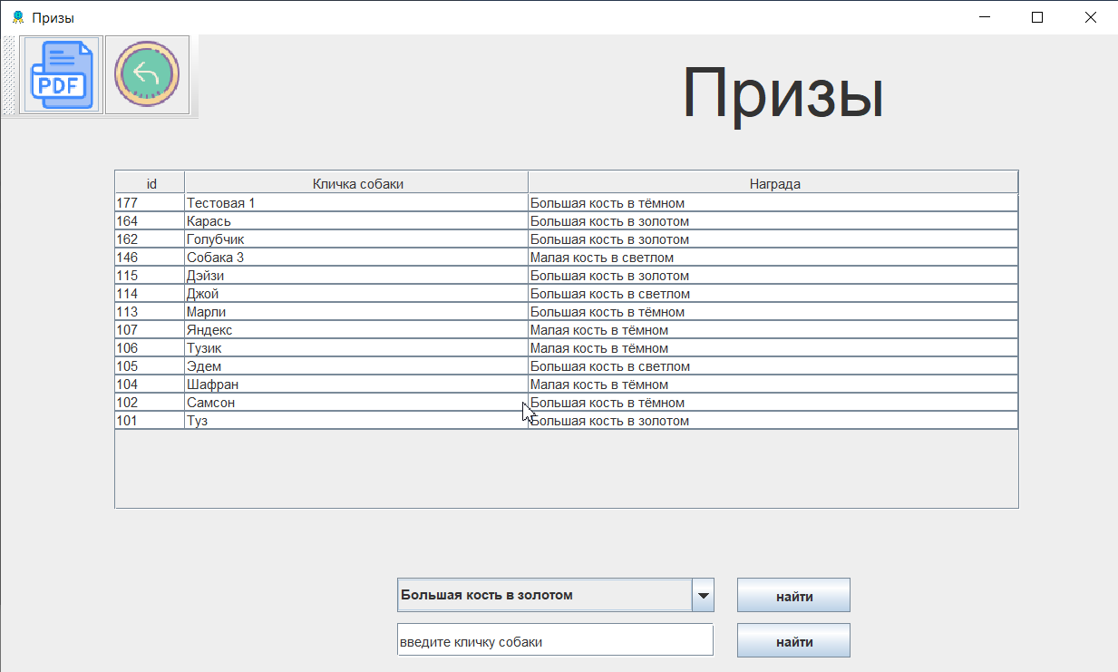
Рисунок 15, окно для работы с награждениями собак

3.2. Окна добавления, редактирования и информации
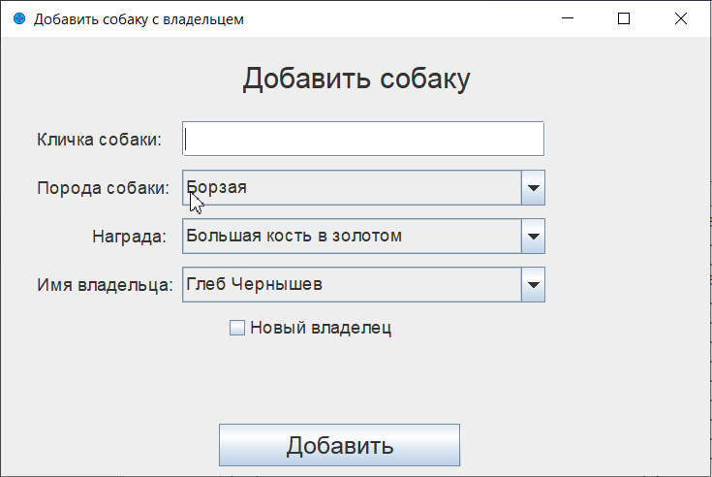
Рисунок 16, окно добавления собаки

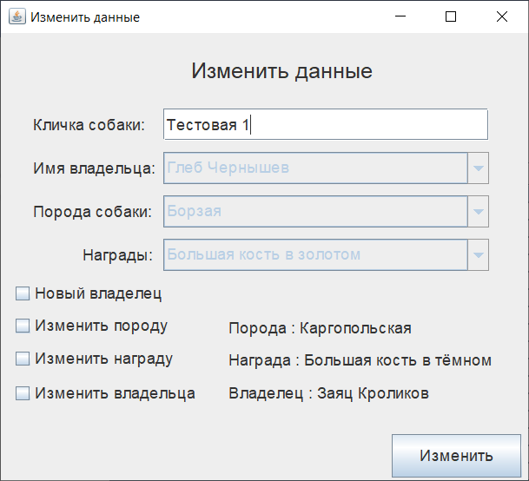
Рисунок 17, окно изменения данных собаки

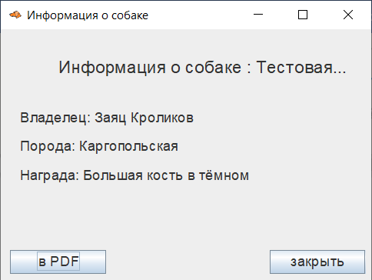
Рисунок 18, информационное окно о собаке

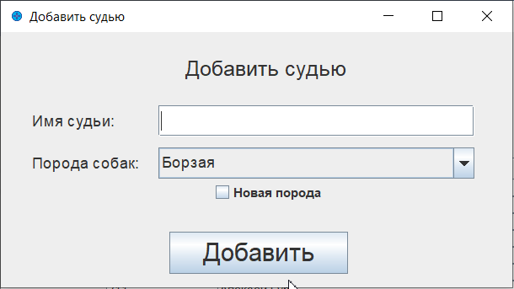
Рисунок 19, окно добавления судьи

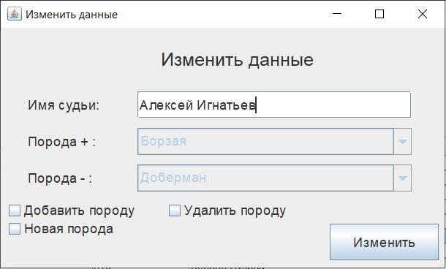
Рисунок 20, окно изменения данных судьи

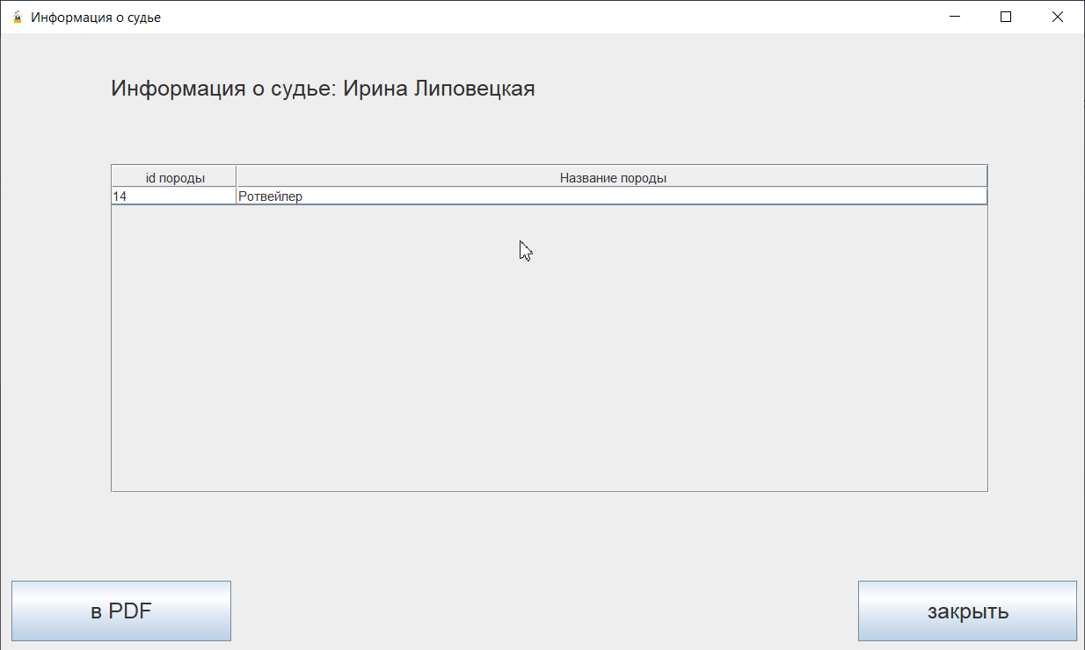
Рисунок 21, информационное окно о судье
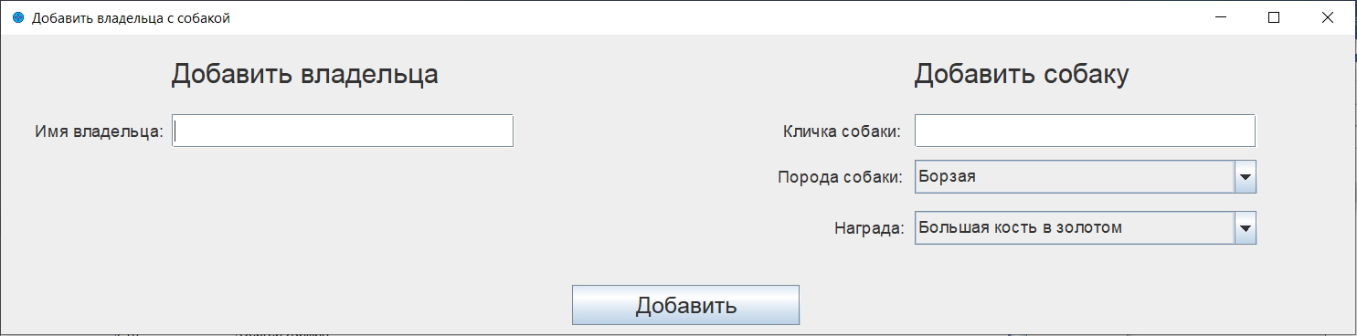
Рисунок 22, окно добавления владельца

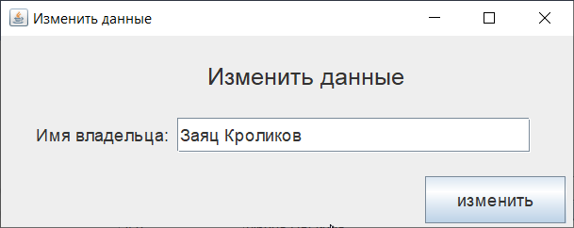
Рисунок 23, окно изменения данных владельца

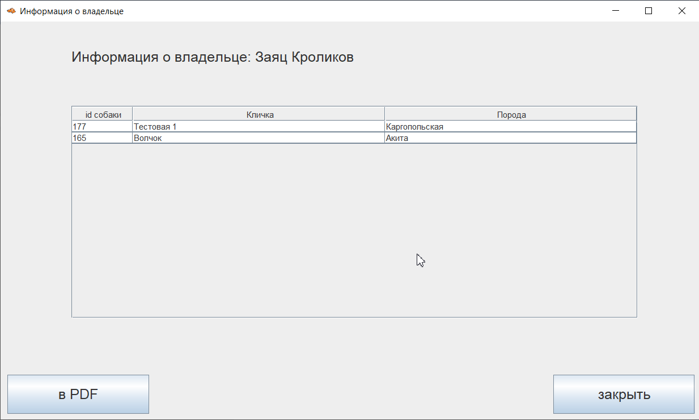
Рисунок 24, информационное окно владельца
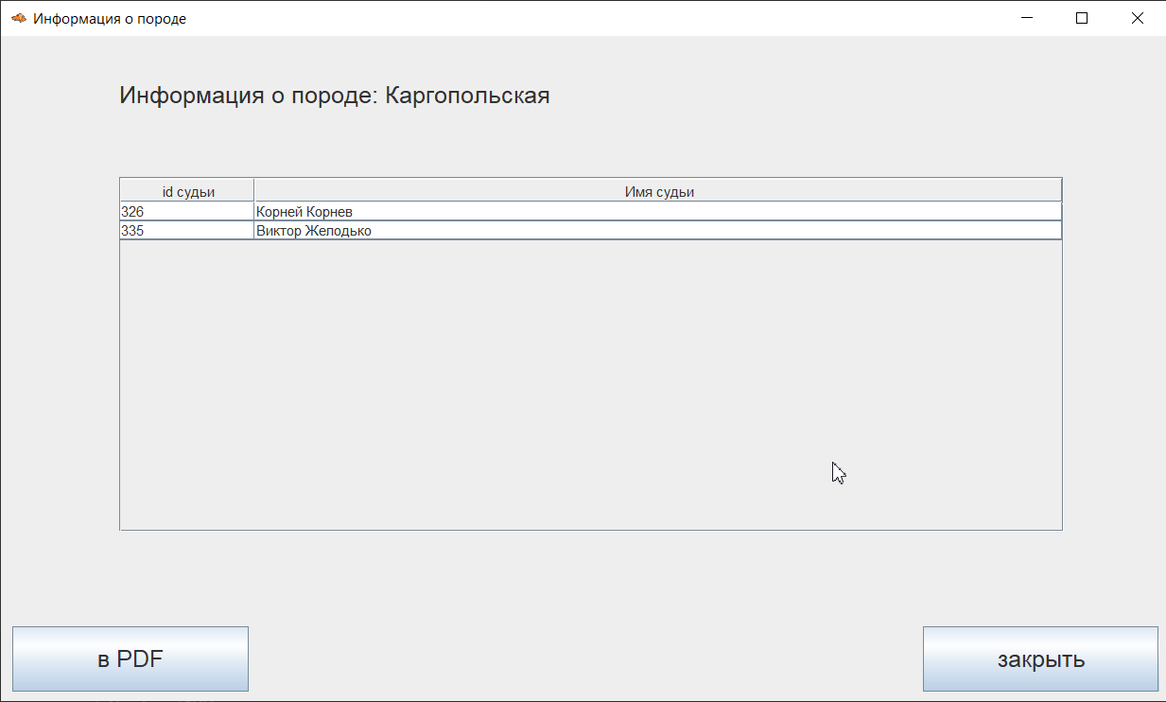
Рисунок 25, информационное окно о породе

3.3. Модальные окна валидации и удаления
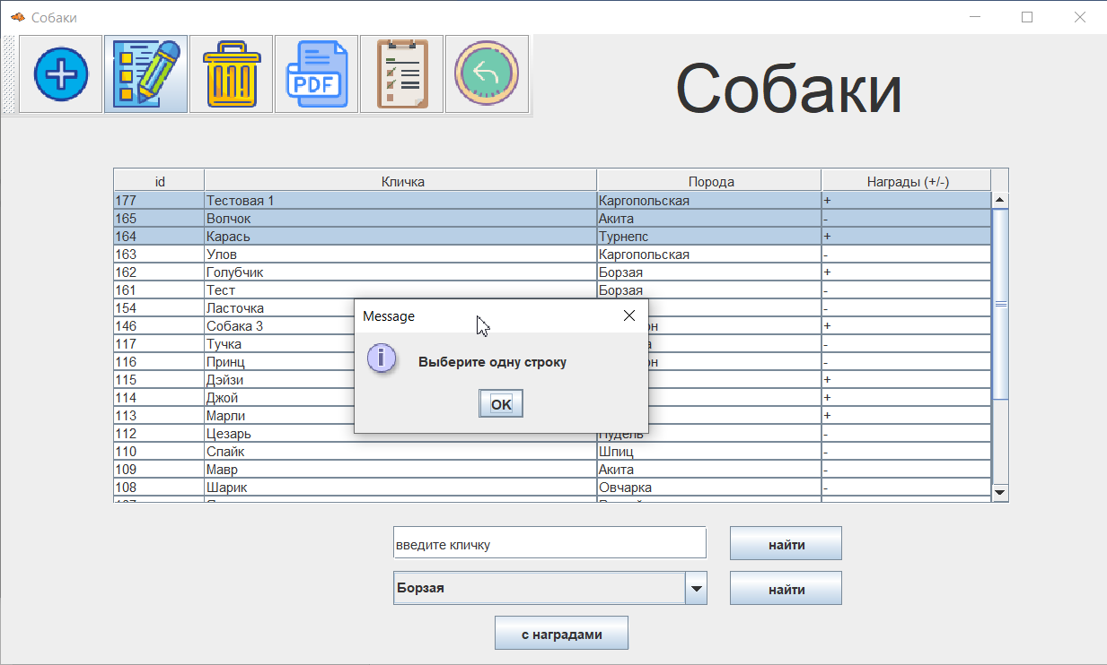
Рисунок 26, окно при выборе для редактирования более одной строки

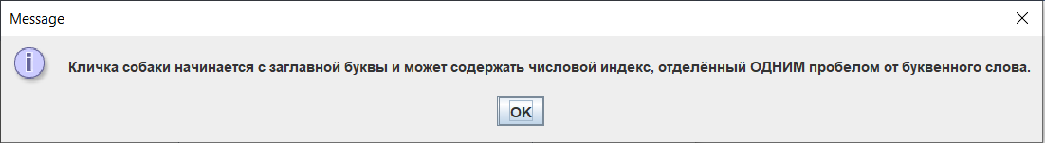
Рисунок 27, окно при некорректном имени собаки

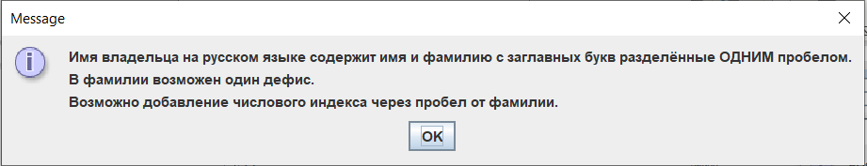
Рисунок 28, окно при некорректном вводе имени человека


Рисунок 29, информационное окно при экспорте в PDF
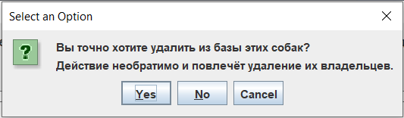
Рисунок 30, окно подтверждения удаления собак(и)

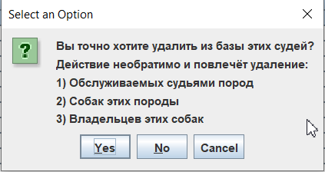
Рисунок 31, окно подтверждения удаления судьи(ей)

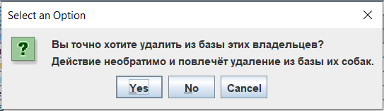
Рисунок 32, окно подтверждения удаления владельца(ев)

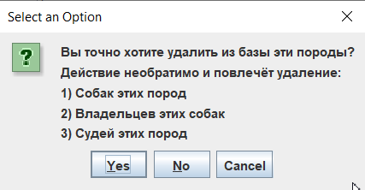
Рисунок 33, окно подтверждения удаления пород(ы)

3.4. Примеры отчётов в PDF
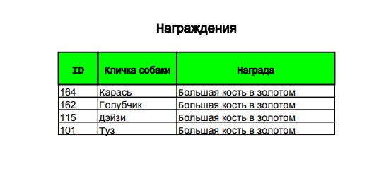
Рисунок 34,отчет по награждениям
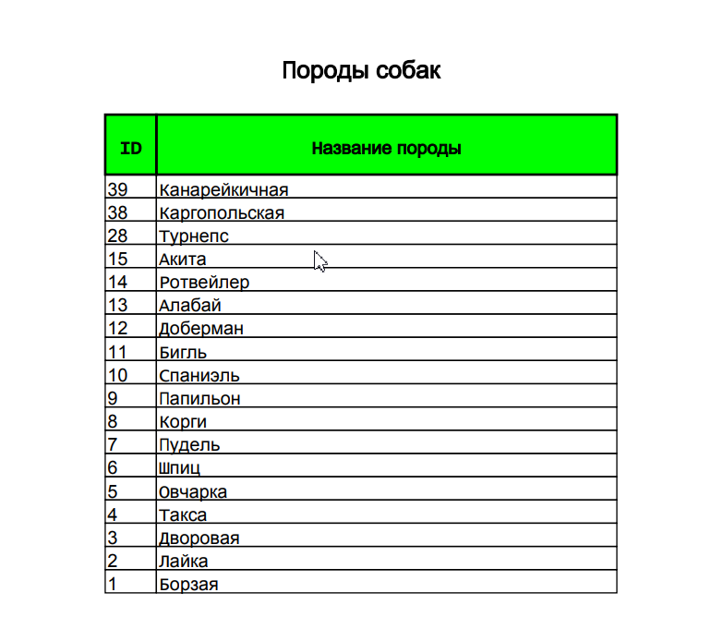
Рисунок 35, отчет по породам
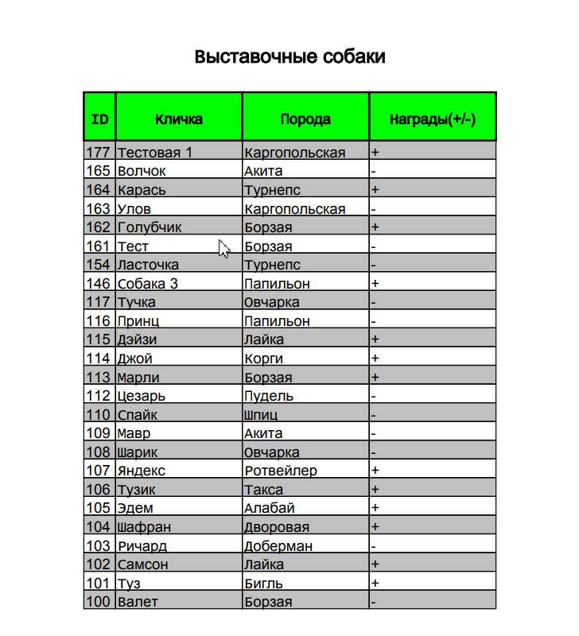
Рисунок 36, отчет по выставочным собакам
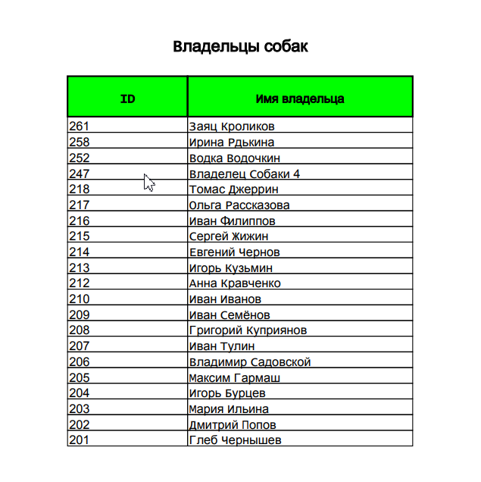
Рисунок 37, отчёт по владельцам собак
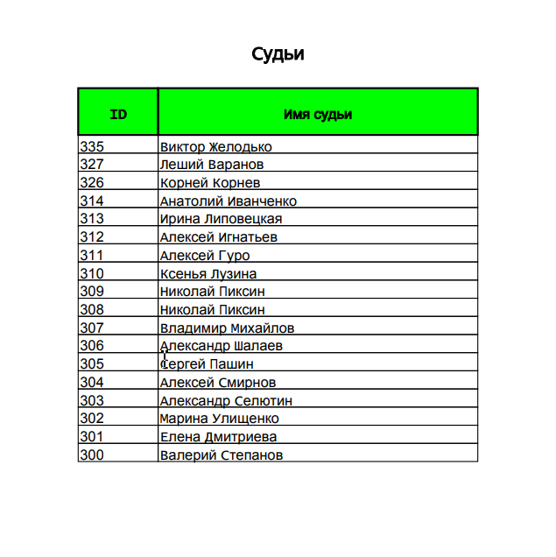
Рисунок 38, отчёт по судьям выставки
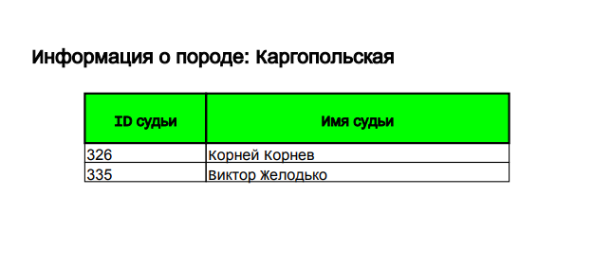
Рисунок 39, отчёт по одной породе

Рисунок 40, отчёт по одной собаке

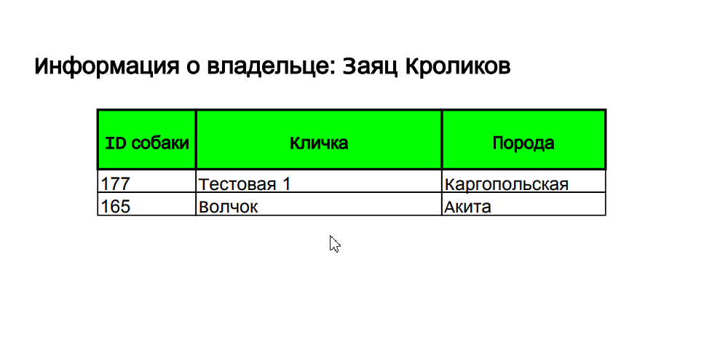
Рисунок 41, отчёт по одному владельцу
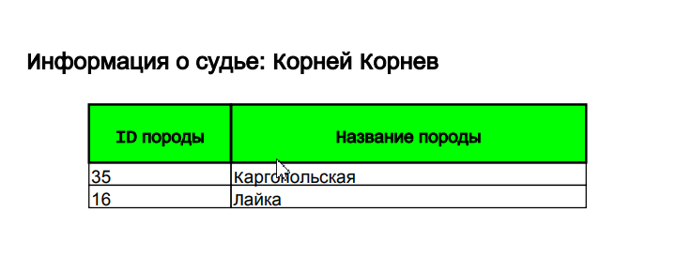
Рисунок 42, отчёт по одному судье

Для удобного сохранения и отбора данных предусмотрены отчёты в формате PDF. Для каждого окна приложения (Собаки, Судьи, Владельцы, Породы, Призы) предусмотрен экспорт в PDF выведенной в приложении таблицы (с учётом отборов и сортировок), представлены на рисунках 34, 35, 36, 37, 38
Для отдельного вывода подробной информаци по породам, собакам, владельцам и судьям по кнопке «Информация» добавлена возможность составить pdf-отчёт для отдельного объекта (рисунки 39, 40, 41, 42)

4. Руководство пользователя

4.1. Главное меню
Главное меню представляет собой набор из шести кнопок, каждой из которых присвоены свои действия, на рисунке 43: 1 – переход к выставочным собакам, 2 – переход к судьям соревнований, 3 – переход к владельцам собак, 4 – переход к породам собак, 5 – переход к награждённым собакам, 6 – выход из программы.
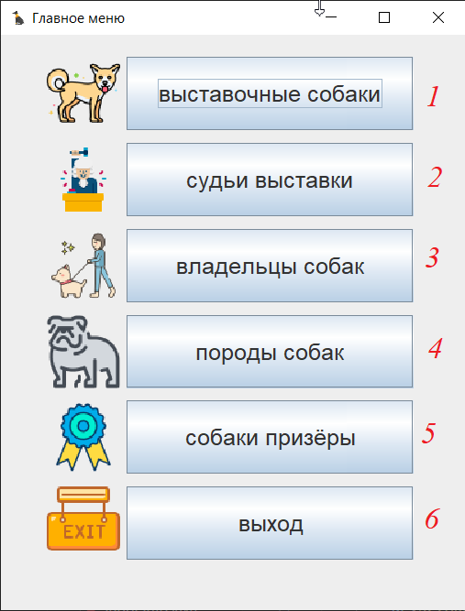
Рисунок 43, главное меню

4.2. Окно выставочных собак
На рисунке 44 изображено окно для работы с выставочными собаками, 1 – переход к добавлению новой собаки в базу, 2—переход к редактированию ОДНОЙ выделенной в таблице строки, 3 – переход к удалению одной и более выделенных в таблице строк, 4 – переход к формированию отчёта в PDF, 5 – получение подробной информации об ОДНОЙ выделенной в таблице собаке, 6 – обновление таблицы до начального состояния (например после поиска по кнопкам 7, 8, 9), 7 – поиск в таблице по кличке собаки, 8 – поиск в таблице по породе собаки, 9 – поиск в таблице собак с наградами, 10 – таблица с выставочными собаками.

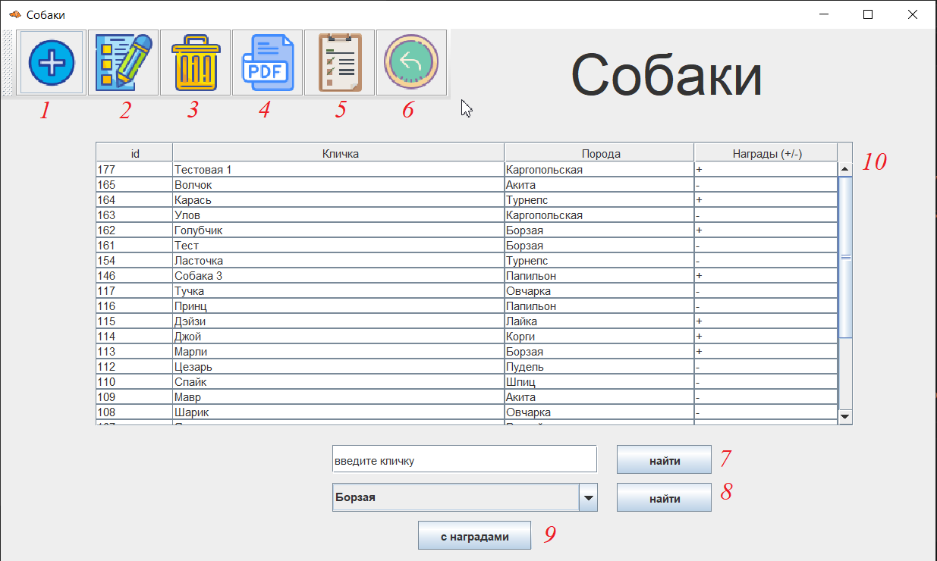
Рисунок 44, окно выставочных собак

4.3. Окно судей выставки
На рисунке 45 представлено окно для работы с судьями выставки собак: 1 – переход к добавлению нового судьи, 2 – переход к редактированию ОДНОГО выделенного в таблице судьи, 3 – переход к удалению одного или нескольких выделенных в таблице судей, 4 – переход к формированию PDF отчёта, 5 – получение подробной информации по ОДНОМУ выделенному в таблице судье, 6 – обновление таблицы, 7 – поиск судьи по имени в таблице, 8 – таблица судей.
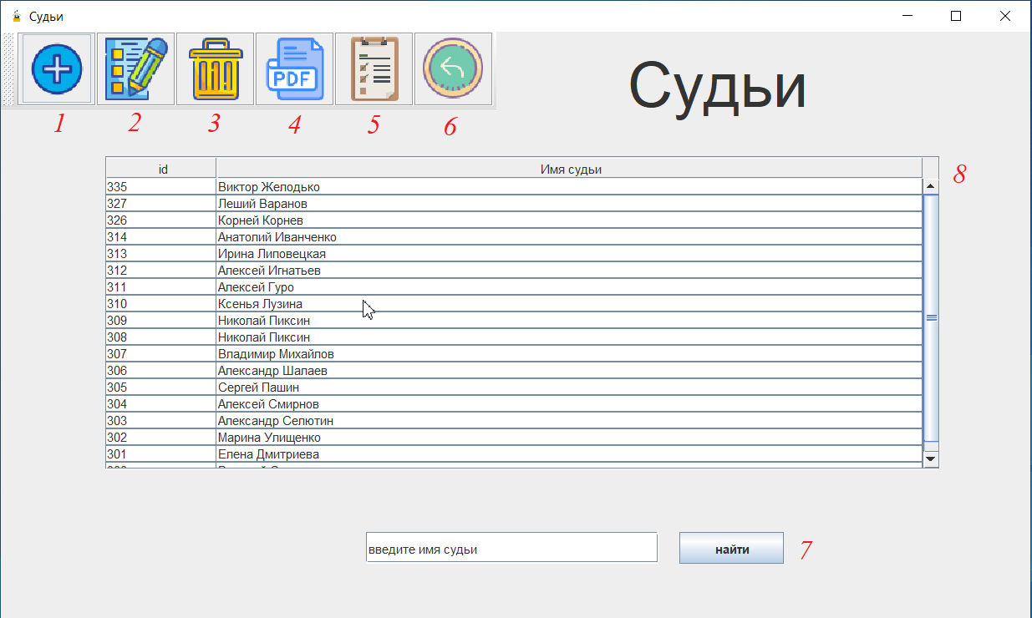
Рисунок 45, окно судей выставки

4.4. Окно владельцев собак
На рисунке 46 представлено окно для работы с владельцами собак: 1 – переход к добавлению владельца собаки, 2 – переход к редактированию ОДНОГО выделенного владельца собаки, 3 – переход в удалению одного или нескольких владельцев собак из таблицы и базы, 4 – переход к формированию отчёта в PDF по отображаемой таблице, 5 – получение подробной информации по ОДНОМУ выделенному в таблице владельцу, 6 – обновление таблицы, 7 – поиск владельца по имени, 8 – поиск владельцев по породе их собак, 9 – таблица владельцев собак.
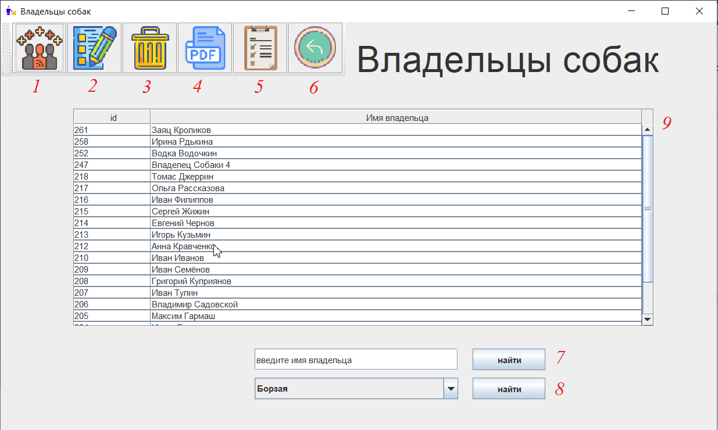
Рисунок 46, окно владельцев собак

4.5. Окно пород собак
На рисунке 47 представлено окно по работе с породами собак: 1 – переход к удалению одной или нескольких выделенных в таблице пород, 2 – переход к формированию отчёта в PDF по отображенной таблице, 3 – получение подробной информации о породе, 4 – обновление таблицы, 5 – таблица пород.
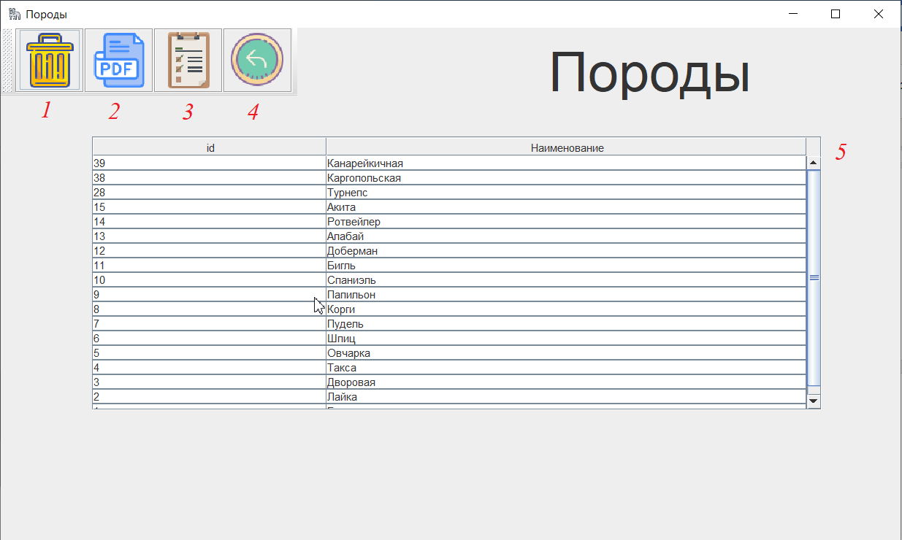
Рисунок 47, окно пород собак

4.6. Окно собак-призёров
На рисунке 48 представлено окно для работы с собаками-призёрами: 1 – переход к формированию отчёта в PDF по отображенной таблице, 2 – обновление таблицы, 3 – отбор собак по типу награды, 4 – поиск собаки по кличке, 5 – таблица собак призёров.
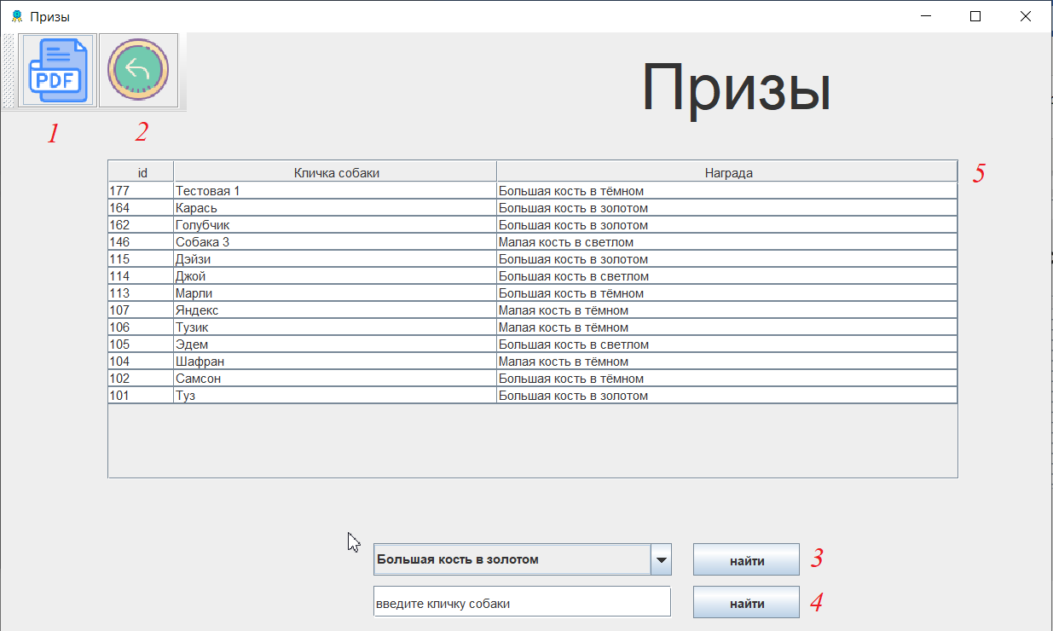
Рисунок 48, окно собак-призёров
Примечание: для вышеописанных окон за исключением главного меню справедливо: при удалении чего либо программа запрашивает подтверждение действия, на поля текстового ввода действует валидация (о её правилах пользователь узнаёт из всплывающего окна при некорректном вводе данных).
При формировании PDF отчётов принимается отображенная таблица, следовательно пользователь отобрал нужные ему данные и экспортировал их.

Базовые задачи программы по ТЗ:
Решение следующих задач с помощью данной программы:
- Получение списка судей и пород, которые они обслуживают: для этого необходимо перейти из главного меню по кнопке 2 (судьи выставки). В отображенной таблице выделить ОДНУ строку интересующего пользователя судьи и нажать на кнопку 5, будет получено новое окно с таблицей пород
- Получение клички и породы собаки у данного владельца: для этого необходимо перейти из главного меню по кнопке 3 (владельцы собак) в окно владельцев собак. В этом окне выделить ОДНУ строку с интересующим пользователя владельцем и нажать на кнопку 5, пользователь получит окно с таблицей собак данного владельца.
- Получение списка собак, получивших награды на выставке: для этого пользователю необходимо перейти из главного меню по кнопке 1 в окно выставочных собак, в нём по кнопке 9 оставить в таблице собак с наградами (контроль по крайнему правому столбцу). Либо, по кнопке 5 главного меню перейти в таблицу собак-призёров.
- Получение списка владельцев собак указанной породы: для этого пользователю необходимо перейти по кнопке 3 главного меню в окно владельцев собак, с помощью выпадающего меню и кнопки 8 найти владельцев собак указанной в выпадающем меню породы. Контроль через подробную информацию по каждому судье.

4.7.1. Добавление собаки.
На рисунке 49 представлено окно добавления собаки. Для того чтобы корректно добавить собаку необходимо: ввести её кличку в поле 1, выбрать её породу в выпадающем меню 2, выбрать статус её награды в выпадающем меню 3, ввести владельца в поле 4: либо выбрать существующего из выпадающего меню, либо нажать галочку и ввести в образовавшееся текстовое поле имя нового владельца. При нажатии кнопки 6 и валидности введённых в текстовые поля данных собака будет добавлена.
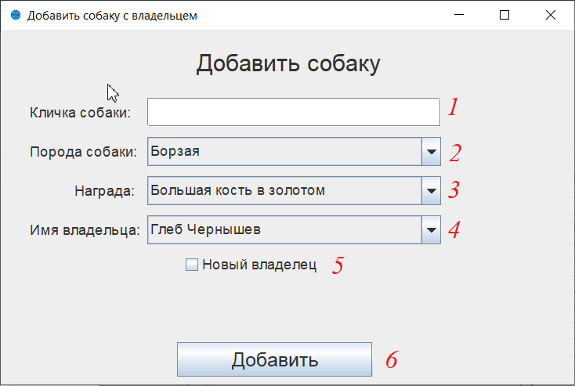
Рисунок 49, окно добавления собаки

4.7.2. Редактирование собаки
На рисунке 50 представлено окно редактирования ОДНОЙ выделенной в таблице собаки. Для того, чтобы редактировать собаку необходимо: при надобности изменить её кличку в текстовом поле 1, при надобности изменить её хозяина в поле 2, нажав галочку 8 (либо выбрать из выпадающего меню, либо , нажав галочку 5, ввести имя нового), при надобности изменить породу собаки нужно , нажав галочку 6, выбрать из выпадающего меню другую породу, при необходимости изменить награду следует ,нажав галочку 7, выбрать в выпадающем меню новую награду.
Следует отметить, что в окне выведены все действующие значения. Из выпадающих меню они исключены. На случай ложного выбора в таком меню (нажали и что то выбрали что-то другое, но принять не захотели) следует просто снять галочку с соответствующей замены и значение этого свойства у собаки останется прежним. По нажатию кнопки 9 и валидности текстовых полей запись о собаке будет отредактирована.

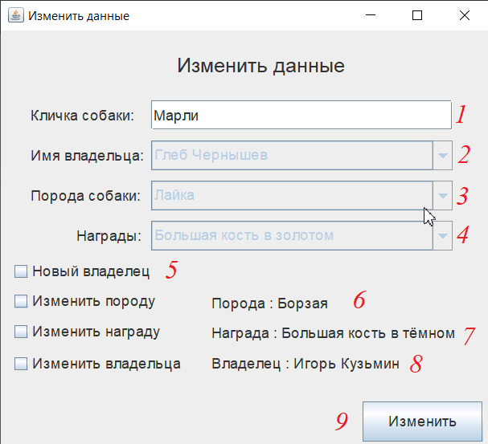
Рисунок 50, окно редактирования собаки

4.8.1. Добавление владельца.
На рисунке 51 показано окно добавления владельца, следует отметить, что по специфике ТЗ у владельца должна быть хотя бы одна собака – поэтому владелец добавляется сразу с собакой.
Для того, чтобы добавить владельца следует ввести его имя в текстовое поле 1, ввести кличку его собаки (новой собаки) в текстовое поле 2, выбрать породу в выпадающем меню 3, выбрать статус награды в выпадающем меню 4. Нажать на кнопку 5, при валидности введённых в текстовые поля данных владелец и собака будут добавлены в базу.
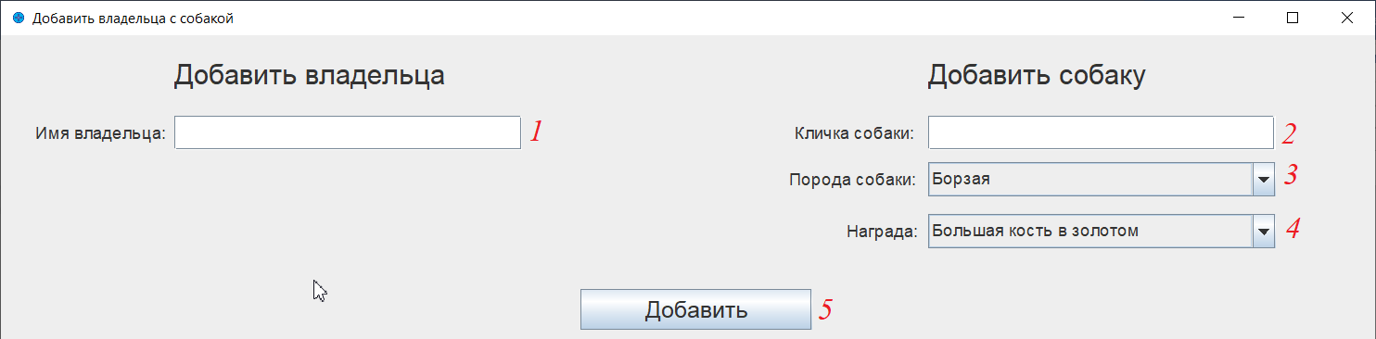
Рисунок 51, добавление владельца с собакой в базу

4.8.2. Редактирование владельца.
На рисунке 52 показано окно редактирования владельца: Для того чтобы отредактировать одного выбранного владельца собаки пользователю необходимо поменять его имя в текстовом поле 1. Нажатием кнопки 2 при валидности введённого имени владелец будет скорректирован.
Следует отметить, для того, чтобы поменять собаку у владельца необходимо провести замену через редактирование собак.
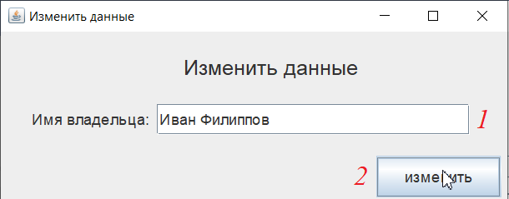
Рисунок 52, окно редактирования владельца собаки

4.9.1. Добавление судьи.
На рисунке 53 показано окно добавления судьи выставки собак. Для того, чтобы добавить судью необходимо: ввести его имя в текстовое поле 1, выбрать породу собак, которую он будет судить: либо в выпадающем меню, либо, нажав галочку 3, ввести в текстовое поле название новой породы.
Следует отметить, что защита от ввода названия породы с орфографическими ошибками проведена на уровне установки по умолчанию выпадающего меню с породами. Если пользователь не находит нужную породу в этом меню, он нажимает галочку и вводит свою. Если, всё же он ввел повторную, то её можно удалить и перенаправить на верную породу введённого судью.
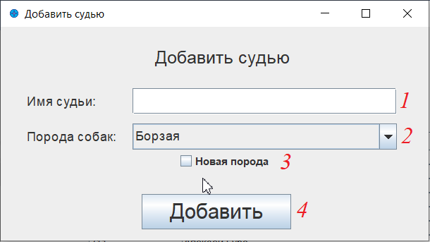
Рисунок 53, окно добавления судьи

4.9.2. Редактирование судьи.
На рисунке 54 показано окно редактирования судьи выставки собак. Для того, чтобы отредактировать судью, необходимо: при надобности изменить его имя в текстовом поле 1, при надобности, нажав галочку 4 добавить породу судье, дополнительно нажав галочку 5 можно ввести новую породу. При надобности, нажав на галочку 6, выбрать в выпадающем меню породу и удалить её из списка пород, которые судит данный судья. При нажатии кнопки 7 и валидности данных введённых в текстовые поля данные судьи будут изменены.
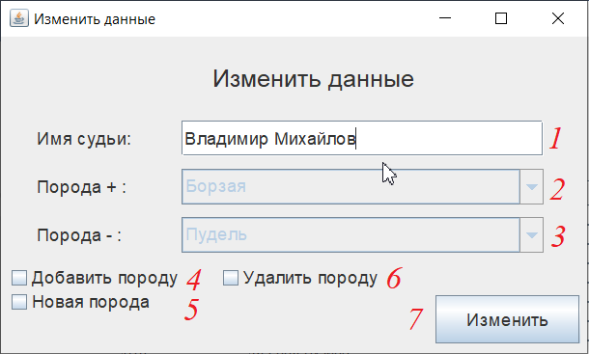
Рисунок 54, окно редактирования судьи

4.10. Работа с информационными окнами собак, владельцев, пород и судей
В каждом информационном окне присутствуют две кнопки «в PDF» и «закрыть». При нажатии кнопки «в PDF» пользователь формирует отчёт в PDF.

4.11. Удаление записей
В каждом основном окне (собаки, судьи, владельцы и породы) пользователю предлагается удалить одну или несколько строк таблицы. Для удаления следует выделить удаляемые строки и положительно ответить в модальном окне. Следует помнить, сто при удалении некоторых сущностей удаляются все связанные с ними.

заключение

В ходе выполнения курсового проектирования было подготовлено приложение, ориентированное на использование в качестве системы для хранения данных выставки собак.
В данной системе применены технологии работы с БД, а конкретно MySQL при использовании фреймворка hibernate.
Изготовленный продукт позволяет оперативно работать в изменяющейся обстановке на выставке собак.

список использованных источников

1. Г. В. Разумовский, А. Ф. Казак, С. А. Романенко. Изд-во СПбГЭТУ «ЛЭТИ», 2006, 32 с
2. Сайт поиска информации по java// stackoverflow.com. URL: https://stackoverflow.com/questions/4577792/how-to-clear-jtable (дата обращения: 25.04--09.06.2023).

приложение А

Полный код программы

